 Это нужно знать:

* Забота о детях - это важнейшая обязанность родителей.
* Родители несут ответственность за ненадлежащее воспитание и содержание детей.
* Несовершеннолетним ребенком признается лицо, не достигшее восемнадцати лет.
* Неисполнение или ненадлежащее исполнение родительских обязанностей является административным правонарушением.
* Воспитание и содержание ребенка признаются ненадлежащими, в том числе, если ребенок вследствие безнадзорности совершает деяния, содержащие признаки административного правонарушения.
* Нарушение ПДД – это деяние, содержащие признаки административного правонарушения.
* Следствием нарушения ПДД может стать дорожно-транспортное происшествие.

 Уважаемые родители, в преддверии новогодних каникул

Госавтоинспекция предупреждает, не оставляйте детей и

подростков без контроля во время прогулок. Проговорите с ними правила безопасного перехода проезжей части. Расскажите о возможных последствиях дорожно-транспортных происшествий.

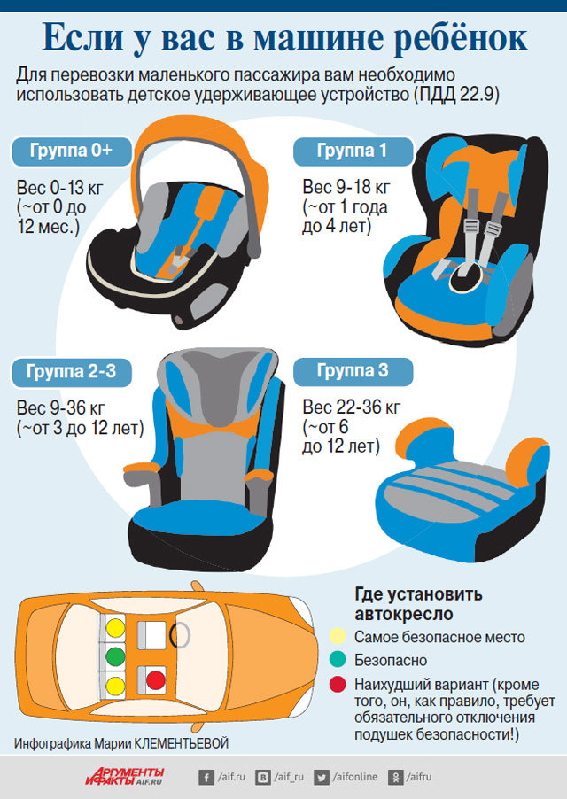

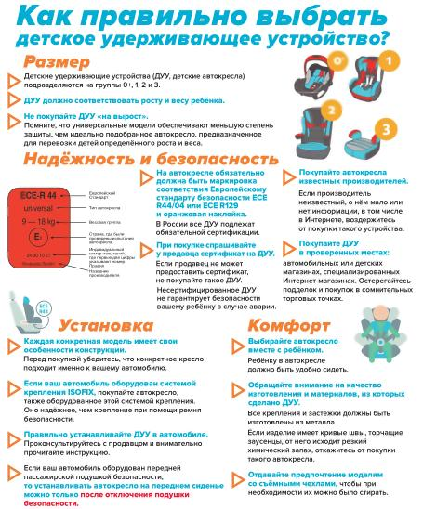

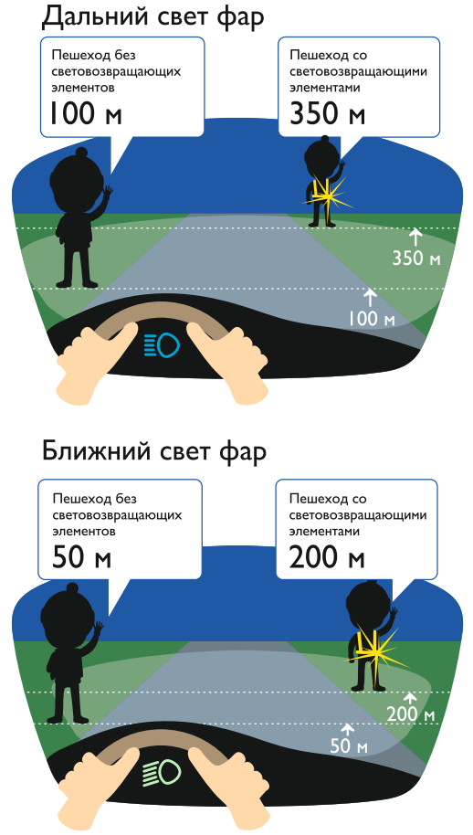

**Надень световозвращатель - стань заметным!**

**СВЕТОВОЗВРАЩАТЕЛИ**



**Световозвращатель снижает риск наезда на пешехода!**

В темное время суток пешеход виден в свете фар на расстоянии не более 30 метров. Водитель, заметив пешехода, не успевает среагировать и остановить автомобиль.

Пешеход со световозвращателем заметен на расстоянии около 300 метров. У водителя больше времени, чтобы среагировать и избежать ДТП.